№ 02(528)  26 января 2024 год  Издается с мая 2007 г | Вестник Хорошинского сельсовета

В этом выпуске:

Об утверждении перечня объектов, в отношении которых планируется заключение концессионных соглашений
Уважаемые жители Карасукского района!!!
Рекомендации по безопасности любителям зимней рыбалки

АДМИНИСТРАЦИЯ
ХОРОШИНСКОГО СЕЛЬСОВЕТА
КАРАСУКСКОГО РАЙОНА НОВОСИБИРСКОЙ ОБЛАСТИ

ПОСТАНОВЛЕНИЕ
16.01.2024 г. № 02
Об утверждении перечня объектов, в отношении которых планируется заключение концессионных соглашений

Во исполнение ч.3 ст.4 Федеральный закон от 21.07.2005 №115-ФЗ «О концессионных соглашениях», руководствуясь Порядком управления и распоряжения имуществом, находящимся в собственности Хорошинского сельсовета Карасукского района Новосибирской области, утвержденного решением 23 сессии Совета депутатов Хорошинского сельсовета Карасукского района Новосибирской области от 27.10.2017 г. № 104, Уставом Хорошинского сельсовета Карасукского района Новосибирской области,
ПОСТАНОВЛЯЮ:
1. Утвердить перечень объектов, в отношении которых планируется заключение концессионных соглашений в 2024 году, согласно Приложению № 1 к настоящему постановлению.
2. Разместить настоящее постановление на официальном сайте Российской Федерации для размещения информации о проведении торгов https://torgi.gov.ru и на официальном сайте администрации Хорошинского сельсовета Карасукского района Новосибирской области.
3. Контроль исполнения постановления оставляю за собой.

Глава Хорошинского сельсовета
Карасукского района
Новосибирской области Ю.А. Гладков

Приложение № 1
к постановлению администрации
Хорошинского сельсовета
Карасукского района
Новосибирской области
от 16.01.2024 № 02

Перечень объектов, в отношении которых планируется заключение концессионных соглашений

№ п/п | Наименование/адрес/  площадь/кадастровый номер | Балансовая стоимость, руб. | Остаточная стоимость, руб. | Год ввода в эксплуатацию | Свидетельство (выписка) регистрации права собственности
1 | Мемориал воинам погибшим в годы ВОВ с. Хорошее/632831, Новосибирская область, Карасукский район, с. Хорошее,  ул. Ленина, 1б/  площадь 30,7 кв.м/ кадастровый номер 54:08:025104:247 | 35100 | 0 | 1978 | 54-54/009-54/009/005/2015-399/1 от 10.09.2015
2 | Мемориал воинам погибшим в годы ВОВ д. Токаревка/632831, Новосибирская область, Карасукский район, д. Токаревка,  ул. Мира, 26а/  площадь 6,4 кв.м/  кадастровый номер 54:08:025201:85 | 14500 | 0 | 1980 | 54-54/009-54/009/005/2015-397/1 от 10.09.2015

ИНФОРМИРОВАНИЕ НАСЕЛЕНИЯ

Рекомендации по безопасности любителям зимней рыбалки

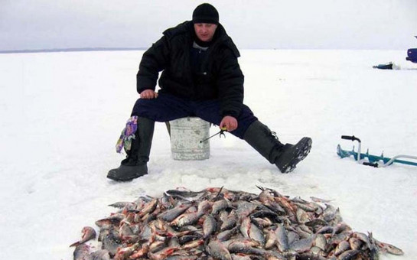
При выезде на рыбалку нужно обязательно оставить информацию о себе родственникам или знакомым, уточнить прогноз погоды. Необходимо обязательно иметь при себе заряженный мобильный телефон. Нужно хорошо знать водоём, выбранный для рыбалки, чтобы помнить, где глубина не превышает человеческого роста или где можно быстро выйти на отмель, ведущую к берегу.
При выходе на рыбалку необходимо:
- определить маршрут движения;
- осторожно спускаться с берега: лёд может неплотно соединяться с сушей;
- быстро покинуть опасное место, если из пробитой лунки начинает бить фонтаном вода;
- не делать около себя много лунок;
- не приближаться к тем местам, где во льду имеются вмёрзшие коряги, водоросли и воздушные пузыри.
Имейте при себе специальные когти (спасалки) – две палочки-рукоятки с металлическими штырями на концах или же обычные большие гвозди, соединённые шнуром, ими хорошо цепляться за лёд.
Исключите употребление спиртных напитков, алкоголь притупляет внимание и реакцию, в состоянии опьянения невозможно адекватно оценить ситуацию и степень ее опасности.
В плохую погоду или видимость от рыбалки лучше воздержаться!
Берегите себя и своих близких!

Редакционный совет: АДРЕС: 632831
Гриценко С.И. Новосибирская область
Гайдук В.И. Карасукский район
Тихоненко Н.Г. с.Хорошее, ул. Набережная,2
СОУЧРЕДИТЕЛИ: Администрация и
Совет депутатов Хорошинского сельсовета
Газета отпечатана в администрации Хорошинского сельсовета с.Хорошее ул.Набережная, 2

Тираж 15 2024 год

